DCH600B输送式检针机
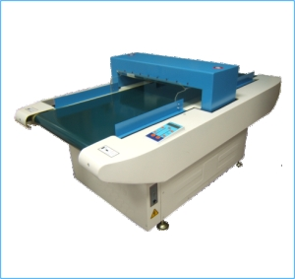

电气设计采用日本技术设计而成，灵敏度高，抗干扰能力强，性能稳定可靠。
适用范围：
主要用于玩具、服装、纺织、制鞋、食品等行业，用于检测夹杂或失落于原料或产品中的断针、铁丝等含铁的金属。
性能特点：
- 最新开发的芯片，高性能高可靠； 2. 高灵敏度，高抗干扰能力； 3.当检测到铁类（如断针）物品时，机器会自动报警，自动停止，输送带会自动返回；
4. 从数据采集到马达控制都采用数字信号处理（DSP），高度智能化；
5. 简单易用，数据自动处理与保存，每次开机都能保持关机的设置；
6. 自行开发的高频开关电源，适合能力强；
7. 采用整合设计，优化产品设计，减少元器件的数量，由电脑来代替复杂的电子元件，使故障率成倍降低；
8. 由电脑精确控制马达的时序，延长马达的寿命；
9. 精确计数，合格、次品、总数；
10. 无人操作十分后自动停机。
相关参数：
检测窗口高度： 100㎜-125mm-150mm-200mm。300mm-400mm 等等。
检测窗口宽度：600㎜。
灵敏度： φ0.8-1.5㎜钢球。
电源： 220V 50Hz。
功率： 100W 。
报警方式： 声光报警，并自动停机。
外型尺寸（长×宽×高㎜）： 1650×1050×900 。
重量： 175㎏ 。

